**绍兴市中等专业学校扩建校区教室、实训室监控设备购置项目方案**

一、项目概况

（一）项目名称。

绍兴市中等专业学校扩建校区教室、实训室监控设备购置项目

（二）项目性质：新建。

（三）项目建设单位及负责人。

绍兴市中等专业学校，周冬

（四）项目主要建设内容、预期绩效。

主要建设内容：

购置400万高清红外半球摄像机118（56教室+60实训室+2会议室）台，智能硬盘录像机（32路接入）4台、监控专用硬盘（8T）20块、监视器2台、六类网线（300米/箱）15箱、24口POE交换机4台、48口POE交换机2台、管理终端2套、配件耗材及人工1批、260个监控点维保1项。

预期绩效：

1. 本项目的实施，是扩建校区教室、实训室管理的基本需求，为师生的工作、学习提供了安全保障。
2. 本项目的实施，是学校教学管理的基本需求，通过教学视频巡查，缓解校区扩大后现场巡查的困难。
3. 本项目的实施，为专业系自主管理提供技术支撑。
4. 本项目的实施，在视频备查已成为各级各类工作常态化要求的今天，为学校各类教育、教学活动的视频保存发挥重要作用。
5. 总投资经费及资金来源。 总投资经费：27万元，资金来源：学校2022年行政预算（共用经费）。

二、项目必要性

1. 学校扩建工程竣工，教室、实训室、专业系考务会议室等需要配套视频监控系统，为校园安全管理进行机防设备配套，特别是对校园突发事件的应对上起到十分重要的作用。

2. 学校日常教育、教学管理需要视频监控技术手段，特别是教学视频巡查，更是缓解校区扩大后现场巡查困难的有效方法。

3. 在视频备查已成为各级各类工作常态化要求的今天，专业系自主管理需要视频监控技术的支撑；学校承办的各级、各类教育、教学活动都有视频备查方面要求。

鉴于以上实际情况，提出购置扩建校区教室、实训室监控设备，是对学校实际需求的基本保障。

三、需求分析与建设目标

（一）需求分析。

1. 据生物化工系、机械电气系上报、学校整体统计，投入使用的56间教室、60间实训室、2间会议室需要安装视频监控摄像机，需要118个视和地面监控点。

2. 根据要求视频存储在30天以上，需要配置智能硬盘录像机（32路接入）4台，监控专用硬盘（8T）20块。

3. 接入教育视频专网，需配备24口POE交换机4台、48口POE交换机2台。

4. 便于管理人员维护，配置监视器2台、管理终端2套。

5. 保障项目实施、安装，配套配件耗材及人工1批。

6. 便于学校视频监控整体性维护管理，已过维保期的260个监控点购置维保1项。

（二）业务目标。

根据业务需求分析，明确项目达到的目标如下。

1.布点要求：购置400万高清红外半球摄像机118，其中56个教室标配各1台，60间实训室标配各1台、2个专业系的考务会议室各配1台。

2.集中存储：采用32路接入的智能硬盘录像机4台、8T监控专用硬盘20块、监视器2台作为核心存储配置。

3.POE方式：300米/箱六类网线15箱、24口POE交换机4台、48口POE交换机2台、管理终端2套，进行通信、供电线路复用；及分区间管理等。

4.实施与专项维护：配件耗材及人工1批、260个监控点维保1项，保障本项目高效实施，并与原视频监控系统融合对接；同时对已过保的260个监控点通过购买服务的形式，进行专人、专项、常驻维保服务。

以上目标，可以使本项目高效的实施，同时对整个学校的视频监控系统的正常运行提供了坚实保障。

（三）技术目标。

技术选型、技术优化、技术兼容等方面入手高效实现业务目标。

1．技术选型：主流高清摄像机，配套32路接入的智能硬盘录像机。

2．技术优化：实现学校级视频网络整体联调，与教育局级视频专网对接。

3．技术兼容：本次项目建设已考虑到与现有的监控视频系统进行兼容性整合。

四、项目预算

（一）总投资预算

总投资预算270000元人民币，经费来源于绍兴市中等专业学校2022年度行政公用经费。

（二）硬件设备购置费用预算。

|  |  |  |  |  |  |  |
| --- | --- | --- | --- | --- | --- | --- |
| 序号 | 设备名称 | 技术参数 | 单位 | 数量 | 单价 | 分类汇总 |
| 1 | 400万高清红外半球摄像机（支持POE） | 1.400万像素CMOS传感器。2.20路取流路数能力，以满足更多用户同时在线访问摄像机视频。 3.最低照度彩色：0.0008lx，黑白:0.0001lx，灰度等级不小于11级。 3.支持三码流技术，可同时输出三路码流，主码流最高2560x1920@12.5fps，第三码流最大1920x1080@30fps，子码流704x576@30fps。 4.在2560x1920分辨率下，清晰度不小于1900TVL。 5.支持H.264、H.265、MJPEG视频编码格式，且具有HighProfile编码能力。 6.信噪比不小于55dB。 7.摄像机内置高性能拾音器，回放音频清晰。 8.中标后提供原厂质保3年承诺书 | 只 | 118 | 800 | 94400 |
| 2 | 半球安装支架 | 1.安装形式：壁装支架； 2.尺寸要求：95*65*188.5MM； 3.材质：铝合金，白色喷塑。 | 套 | 118 | 80 | 9440 |
| 3 | 智能硬盘录像机 | 1.支持32路接入，最大接入带宽400Mbps，最大转发带宽256Mbps支持H.264、H.265编码格式。 2.HDMI1输出分辨率最大支持4K（3840*2160），VGA1输出分辨率最大支持2K（2560*1440）。 3.解码能力：8路设备支持4路4K/8路1080p解码，16/32/64路设备支持4路4K/16路180p解码。 4.支持8盘位硬盘接入，可自动识别硬盘工作信息，非工作硬盘处于休眠状态。 5、中标后提供原厂质保3年承诺书 | 台 | 4 | 4500 | 18000 |
| 4 | 硬盘 | 1.规格：3.5英寸； 2.容量： 8T； 3.转速： 7200 4.缓存：64M 5.通讯：SATA3.0 6.监控专用型，质保3年。 | 块 | 20 | 1650 | 33000 |
| 5 | 监视器 | 27英寸 2K高清 AH-IPS广视角 Type-C接口 65W反向供电 HDR 400认证 双向旋转升降 | 台 | 2 | 2500 | 5000 |
| 6 | 六类网线 | 六类非屏蔽双绞线，规格300米/箱； | 箱 | 15 | 820 | 12750 |
| 7 | 24口POE交换机 | 1. 交换容量：336Gbps/3.36Tbps，包转发率（整机）：80Mpps ； 2. 端口规格：24*10/100/1000TX+ 业务端口描述，2个SFP，1个管理端口； 3. 额定电压范围：100V~240VAC，输入电压|50/64Hz MIN:AC：13WMAX:AC：153W（PoE为125W）整机功耗； 4. 管理： 支持Telnet远程配置 支持通过Console口配置 支持SNMP（EImple Network Management Protocol） 支持RMON（Remote Monitoring）告警、事件、历史记录 支持iMC网管系统 支持WEB网管； 5. 链路聚合：支持GE端口聚合 支持静态聚合 支持动态聚合 支持跨设备聚合 、支持基于端口的VLAN ，支持QinQ VLAN 支持Voice VLAN 支持协议VLAN 支持MAC VLAN ； 6. 质保及服务：质保期3年。 | 台 | 4 | 3200 | 12800 |
| 8 | 48口POE交换机 | 1. 端口描述：48个10/100Base-TX，POE端口，2个千兆光电复合； 2. 额定电压范围：100V~240VAC，输入电压|50/64Hz MIN:AC：13WMAX:AC：153W（PoE为125W）整机功耗； 3. 管理： 支持Telnet远程配置 支持通过Console口配置 支持SNMP（EImple Network Management Protocol） 支持RMON（Remote Monitoring）告警、事件、历史记录 支持iMC网管系统 支持WEB网管； 4. 链路聚合：支持GE端口聚合 支持静态聚合 支持动态聚合 支持跨设备聚合 、支持基于端口的VLAN ，支持QinQ VLAN 支持Voice VLAN 支持协议VLAN 支持MAC VLAN ； 5. 质保及服务：质保期3年。 | 台 | 2 | 4500 | 9000 |
| 9 | 管理终端 | 1.具备2K全面屏多屏协同功能。 2.14英寸 2020新款； 3.处理器：R7-4800H； 4.内存16G； 5.512G固态硬盘； 6.机身灰色，含触屏功能。 | 套 | 2 | 9000 | 18000 |
| 10 | 配件耗材、人工 | 1.本工程综合布线所含的管线、人工采用以项目包干。 2.系统对接，实训室室内监控与实训室管理平台对接，以统一的实训管理系统灵活调用监控视频,以相关截图为准。 3.原教学区120个监控对应的线路整理，生活区100个监控对应的线路整理，不同工程间的监控系统整合。 4.系统融合，与原视频监控系统作融合性对接，视频源统一上推至教育局总平台。 | 批 | 1 | 15000 | 15000 |
| 11 | 260个监控点维保 | 1.购置目标：年限超过3年的260个监控点常驻维保服务。 2.购置内容：保证260个已过原厂质保期的监控点正常使用，确保24小时在线；保证配套的硬盘录像机、视频存储操作、视频调用正常。 3.服务要求：日巡检制度，每天轮巡检查一遍每个监控点的视频情况，发现问题2小时内修复；周检修制度，每周休息日进行配套设备的检修维护，硬盘录像机维护、硬盘更换、电源测试、系统配置等。 4.备品备件要求：要求常备同型号或兼容型号的监控摄像机10台，专用硬盘5块、电源5个、硬盘录像机1台，用于本维保服务。 | 年 | 1 | 45000 | 45000 |
| 合计： | | | | | | 272390 |

附：

1. 建设单位内部研讨纪要

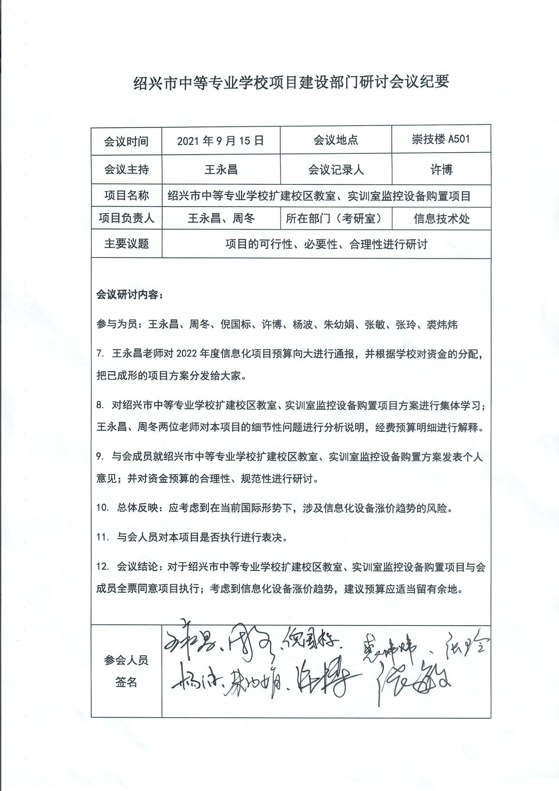

2. 信息化专家论证材料。

